Einführungsunterlagen zur Übungsfirmenarbeit

**Modul II – Die eigene Übungsfirma**

****

am Beispiel der MusterÜFA GmbH

**Inhaltsverzeichnis Modul II – Die eigene Übungsfirma**

[1. Lernwegeliste 1](#_Toc12630365)

[2. Advance Organizer: „Unsere Übungsfirma“ 2](#_Toc12630366)

[3. Logo, Leitbild, Produkte & Co: Wofür steht die eigene Übungsfirma? 3](#_Toc12630367)

[4. Die Erkundung unserer Übungsfirma: Unternehmen, Sortiment, Umsätze, Kunden, Lieferanten und vieles mehr – was geschieht in der eigenen ÜFA? 5](#_Toc12630368)

[5. Die Organisation unserer Übungsfirma: Wer ist wofür zuständig? 9](#_Toc12630369)

[6. Die Belege meiner Übungsfirma 10](#_Toc12630370)

[6.1 Ich-kann-Liste 10](#_Toc12630371)

[6.2 A: Der Eigen- und Fremdbeleg: Welcher Beleg wurde von wem erstellt? 11](#_Toc12630372)

[6.3 B: Die Tätigkeiten der einzelnen Abteilungen: Welche Abteilung bearbeitet und erstellt welchen Beleg? 12](#_Toc12630373)

[6.4 C: Der Ein- und Verkaufsprozess: Welcher Beleg gehört zu welchem Prozess und welche Abteilungen sind zuständig? 13](#_Toc12630374)

[6.5 D: Die Belege meiner Übungsfirma: Welche Bedeutung haben einzelne Belege für meine ÜFA-Tätigkeit? 14](#_Toc12630375)

[7. Übung Posteingang 23](#_Toc12630376)

**Modul II - Die eigene Übungsfirma**

# Lernwegeliste

|  |  |  |  |  |
| --- | --- | --- | --- | --- |
| **Was Sie hier lernen können** | [Feedback Meinung Gut Schlecht Neutral Daum](https://pixabay.com/de/feedback-meinung-gut-schlecht-neutral-da-1311638/)**Das kann ich sicher** | **Hier bin ich mir**  [Feedback Meinung Gut Schlecht Neutral Daum](https://pixabay.com/de/feedback-meinung-gut-schlecht-neutral-da-1311638/)**unsicher** | [Feedback Meinung Gut Schlecht Neutral Daum](https://pixabay.com/de/feedback-meinung-gut-schlecht-neutral-da-1311638/)**Das kann ich gar nicht** | Lernmaterialien |
| Ich kann das Logo, die Leitziele und den Firmennamen meiner Übungsfirma erklären. |  |  |  | 3  4 |
| Ich kann die Produkte bzw. Produktgruppen meiner Übungsfirma nennen. |  |  |  | 3  4 |
| Ich kann die Adresse meiner Übungsfirma nennen. |  |  |  | 3  4 |
| Ich kann Informationen zur Patenfirma meiner Übungsfirma nennen. |  |  |  | 3  4 |
| Ich kann die Abteilungen meiner Übungsfirma und ihre Tätigkeiten nennen. |  |  |  | 5 |
| Ich kann einen Beleg beschreiben, zwischen Eigen- und Fremdbeleg unterscheiden. |  |  |  | 6.2 |
| Ich kann Belege einer Abteilung zuordnen. |  |  |  | 6.3  7 |
| Ich kann die Belege und deren Reihenfolge im Ein- und Verkaufsprozess beschreiben. |  |  |  | 6.4  6.5 |
| Ich kann den Zusammenhang zwischen Belegen und den vorhergehenden und nachfolgenden Tätigkeiten erklären. |  |  |  | 6.5  7 |

[](https://pixabay.com/de/weg-richtung-entscheidung-l%C3%B6sung-wegweis-1015268/)

# WarenwirtschaftC:\Users\vo\Desktop\Bilder_Apps\Geschaeftsleitung.pngPersonaleinkaufRechnungswesenC:\Users\vo\Desktop\Bilder_Apps\Personal_1.pngSekretariatC:\Users\vo\AppData\Local\Microsoft\Windows\INetCache\Content.Word\Unbenannt.pngAdvance Organizer: „Unsere Übungsfirma“

Mitarbeitereinkauf

Geschäftsleitung

Finanzmanagement

Warenwirtschaft

**Übungsfirmenmitarbeiter**

LOGO

Personalmanagement

Büromanagement

**Büroorganisation**

**Belege**

**Tätigkeiten**

**Abteilungen**

**🏳 Leitbild**

**Firmenlogo**

**🕮 Produktkatalog**

**Patenfirma**



Meine Übungsfirma

**Meine Übungsfirma**

# Logo, Leitbild, Produkte & Co: Wofür steht die eigene Übungsfirma?

Jede Übungsfirma ist einmalig und verfolgt zum Beispiel mit ihrem Logo, ihrer Firma, ihren Produkten und ihren Beschäftigten eigene Ziele. Dabei wird sie häufig von ihrer Patenfirma unterstützt.

**Arbeitsauftrag ⌛ 20 Minuten**

🖉 Lösen Sie mit Hilfe unseres Produktkataloges 🕮, unseres Leitbildes 🏳 und des Internets 🖳 die folgenden Fragen.

|  |  |  |  |  |
| --- | --- | --- | --- | --- |
| Leitfragen | | | Quelle | Erledigt ✓ |
| ➀ Zeichnen Sie unser Firmenlogo und erläutern Sie seine Merkmale. | | | 🕮 | 🞏 |
|  |  |  | | |
|  | | |
|  | | |
|  | | |
|  | | |
| ➁ Nennen Sie die Produkte, mit denen unsere Übungsfirma handelt. | | | 🕮 | 🞏 |
|  |  | | | |
|  | | | |
|  | | | |
|  | | | |
|  | | | |
| ➂ Geben Sie an, welche Produktgruppen unterschieden werden. | | | 🕮 | 🞏 |
|  |  | | | |
|  | | | |
|  | | | |
|  | | | |
| ➃ Nennen Sie die Anschrift, Telefonnummer und E-Mail-Adresse unserer Übungsfirma. | | | 🕮 | 🞏 |
|  |  | | | |
|  | | | |
|  | | | |
|  | | | |
| ➄ Nennen und erläutern Sie zwei Sätze aus unserem Leitbild. | | | 🏳 | 🞏 |
|  |  | | | |
|  | | | |
|  | | | |
|  | | | |
|  | | | |
|  | | | |
|  | | | |
|  | | | |
| ➅ Informieren Sie sich auf der Internetseite unserer Patenfirma über das Unternehmen. Stellen Sie dazu ein Infoblatt (eine Seite) stichwortartig zusammen. | | | 🖳 | 🞏 |

⯑Offene Fragen:

# Die Erkundung unserer Übungsfirma: Unternehmen, Sortiment, Umsätze, Kunden, Lieferanten und vieles mehr – was geschieht in der eigenen ÜFA?

**Arbeitsauftrag** ⌛ **45 Minuten**

1. Lesen Sie untenstehende Fragen genau durch. Haben Sie weitere Fragen zur Übungsfirma? Dann ergänzen Sie diese.
2. Sammeln Sie Informationen zu den Fragen und notieren Sie Ihre Ergebnisse.

*Beispiel-Informationsquellen:*

* *Übungsfirmenmitarbeiter*

Kennung: DE01…

Benutzername*:*

Passwort:

* *alle in der Übungsfirma vorhandenen Materialien*
* *Dateien im Tauschverzeichnis*
* *Internetseite* [*www.zuef.de/...*](http://www.zuef.de/...)
* *Webshop http://webshop.zuef.de/de01...*
* *QM-Handbuch*
* *…*

1. Fassen Sie Ihre Ergebnisse übersichtlich geordnet und gut lesbar auf einem Plakat zusammen.
2. Präsentieren Sie Ihre Ergebnisse der ganzen Gruppe.

***Fragen Sie nach, bis Sie alles, was Sie wissen möchten, wirklich erfahren und verstanden haben!***

**Thema 1: Das Unternehmen MusterÜFA GmbH**

1. Wann wurde die MusterÜFA GmbH gegründet?
2. Wofür steht „MusterÜFA GmbH“?
3. Welches Unternehmen ist unsere Patenfirma? Welche Rolle hat die Patenfirma für unsere Übungsfirma?
4. Welche Unternehmensgrundsätze (siehe Unternehmensleitbild) hat die MusterÜFA GmbH? Was bedeuten diese Grundsätze für die Arbeit in der MusterÜFA GmbH?
5. Welche Unternehmensziele verfolgt die MusterÜFA GmbH? Was bedeuten diese Ziele für das Handeln der MusterÜFA GmbH?
6. Wie sieht unser Logo aus und welche Firmenfarben haben wir (Corporate Design)?

Was möchte ich heute über „meine“ Übungsfirma erfahren?

7.

8.

9.

**Arbeitsauftrag** ⌛ **45 Minuten**

1. Lesen Sie untenstehende Fragen genau durch. Haben Sie weitere Fragen zur Übungsfirma?
2. Sammeln Sie Informationen zu den Fragen und notieren Sie Ihre Ergebnisse.

*Beispiel-Informationsquellen:*

* *Übungsfirmenmitarbeiter*

Kennung: DE01…

Benutzername*:*

Passwort:

* *alle in der Übungsfirma vorhandenen Materialien*
* *Dateien im Tauschverzeichnis*
* *Internetseite www.zuef.de/...*
* *Webshop http://webshop.zuef.de/de01...*
* *QM-Handbuch*
* *…*

1. Fassen Sie Ihre Ergebnisse übersichtlich geordnet und gut lesbar auf einem Plakat zusammen.
2. Präsentieren Sie Ihre Ergebnisse der ganzen Gruppe.

***Fragen Sie nach, bis Sie alles, was Sie wissen möchten, wirklich erfahren und verstanden haben!***

**Thema 2: Sortiment der MusterÜFA GmbH und Übungsfirmenmessen**

1. Welche Warengruppen und Artikel (zwei Beispiele pro Warengruppe) führt die MusterÜFA GmbH?
2. Wie hat sich das Sortiment der MusterÜFA GmbH in den vergangenen Jahren entwickelt?
3. Von welchem Artikel haben wir in diesem Jahr am meisten Stück verkauft?  
   Mit welchem Artikel haben wir in diesem Jahr den größten Umsatz gemacht?
4. Wie lässt sich unser Sortiment charakterisieren: Hochwertig – einfach? Teuer – billig? Vielfältig – speziell?
5. Was ist eine Übungsfirmenmesse?
6. Auf welchen Übungsfirmenmessen war die MusterÜFA GmbH in den vergangenen Jahren vertreten?
7. Wann und wo findet die nächste Übungsfirmenmesse, an der wir teilnehmen, statt?

Was möchte ich heute über „meine“ Übungsfirma erfahren?

8.

9.

10.

**Arbeitsauftrag** ⌛ **45 Minuten**

1. Lesen Sie untenstehende Fragen genau durch. Haben Sie weitere Fragen zur Übungsfirma? Dann ergänzen Sie diese.
2. Sammeln Sie Informationen zu den Fragen und notieren Sie Ihre Ergebnisse.

*Beispiel-Informationsquellen:*

* *Übungsfirmenmitarbeiter*

Kennung: DE01…

Benutzername*:*

Passwort:

* *alle in der Übungsfirma vorhandenen Materialien*
* *Dateien im Tauschverzeichnis*
* *Internetseite www.zuef.de/...*
* *Webshop http://webshop.zuef.de/...*
* *QM-Handbuch*
* *…*

1. Fassen Sie Ihre Ergebnisse übersichtlich geordnet und gut lesbar auf einem Plakat zusammen.
2. Präsentieren Sie Ihre Ergebnisse der ganzen Gruppe.

***Fragen Sie nach, bis Sie alles, was Sie wissen möchten, wirklich erfahren und verstanden haben!***

**Thema 3: Die Organisation der MusterÜFA GmbH**

1. Welche Abteilungen gibt es laut Organigramm?
2. Welche Hauptaufgaben (kurz zusammengefasst) haben die einzelnen Abteilungen?
3. Wie funktioniert die Abwicklung des Posteingangs?
4. Wo befinden sich folgende Unterlagen / Materialien:
   1. Unbearbeitete Unterlagen pro Abteilung
   2. Erledigte Unterlagen pro Abteilung
   3. Büromaterial wie z. B. Briefumschläge
5. Wie ist die Dateiablage organisiert?
6. Wo befinden sich Anleitungen zur Bedienung von Kopierer und Faxgerät?
7. Von wem wird „unser“ Üfa-Raum noch genutzt? Welche Schränke dürfen daher nicht von uns benutzt   
   werden?

Was möchte ich heute über „meine“ Übungsfirma erfahren?

8.

9.

10.

**Arbeitsauftrag** ⌛ **45 Minuten**

1. Lesen Sie untenstehende Fragen genau durch. Haben Sie weitere Fragen zur Übungsfirma? Dann ergänzen Sie diese.
2. Sammeln Sie Informationen zu den Fragen und notieren Sie Ihre Ergebnisse.

*Beispiel-Informationsquellen:*

* *Übungsfirmenmitarbeiter*

Kennung: DE01…

Benutzername*:*

Passwort:

* *alle in der Übungsfirma vorhandenen Materialien*
* *Dateien im Tauschverzeichnis*
* *Internetseite www.zuef.de/...*
* *Webshop http://webshop.zuef.de/...*
* *QM-Handbuch*
* *…*

1. Fassen Sie Ihre Ergebnisse übersichtlich geordnet und gut lesbar auf einem Plakat zusammen.
2. Präsentieren Sie Ihre Ergebnisse der ganzen Gruppe.

***Fragen Sie nach, bis Sie alles, was Sie wissen möchten, wirklich erfahren und verstanden haben!***

**Thema 4: Kunden, Umsätze und Lieferanten**

1. Wie viele Kunden hat die MusterÜFA GmbH in diesem Jahr bisher gehabt?
2. Wie heißen unsere fünf besten Kunden und in welchen Ländern sind diese ansässig?
3. Wie hoch ist unser bisheriger Umsatz im Jahr 20xx? Welcher Anteil davon entfällt auf die 15 besten Kunden? Welche Schlussfolgerung kann man daraus über unsere Kundenstruktur ziehen?
4. Welche Grundsätze gelten für uns im Umgang mit Kunden? (Unternehmensgrundsätze und -ziele)
5. Was ist eine Korrespondenzübungsfirma?
6. Wie heißt der Hauptlieferant der MusterÜFA GmbH?
7. Wie groß ist der Unterschied zwischen Einkaufs- und Verkaufspreis in unserer Übungsfirma?

Was möchte ich heute über „meine“ Übungsfirma erfahren?

8.

9.

10.

# Die Organisation unserer Übungsfirma: Wer ist wofür zuständig?

Jede Abteilung und damit auch alle Beschäftigten haben in der Übungsfirma bestimmte Aufgaben. Damit alle anfallenden Tätigkeiten zeitnah ausgeführt werden, ist es wichtig, dass alle Beschäftigten wissen, in welcher Abteilung welche Aufgaben erledigt werden.

**Arbeitsauftrag ⌛ 15 Minuten**

🖉 Ordnen Sie die einzelnen Tätigkeiten den entsprechenden Abteilungen zu.

|  |  |  |  |  |  |
| --- | --- | --- | --- | --- | --- |
| C:\Users\vo\Desktop\Bilder_Apps\Geschaeftsleitung.pngGeschäfts-  leitung | SekretariatBüro-  management | WarenwirtschaftWarenwirtschaft mit Marketing | RechnungswesenFinanz-  management | C:\Users\vo\Desktop\Bilder_Apps\Personal_1.pngPersonal-  management | PersonaleinkaufMitarbeiter-  einkauf |
|  | 1. Büromaterial verwalten und beschaffen |  |  |  |  |

|  |  |  |  |  |  |
| --- | --- | --- | --- | --- | --- |
|  | ✓ erledigt | |  | ✓ erledigt | |
| 1 | Mitarbeitereinkauf abwickeln | 🞏 | 13 | Mahnungen an Kunden schreiben | 🞏 |
| 2 | Anlagegüter beschaffen | 🞏 | 14 | Mitarbeiter einstellen und entlassen | 🞏 |
| 3 | Ausgangsrechnungen buchen | 🞏 | 15 | Mitarbeitergehaltskonten führen | 🞏 |
| 4 | Bei Problemen die einzelnen Abteilungen beraten | 🞏 | 16 | Personal betreuen | 🞏 |
| 5 | Blumen gießen | 🞏 | 17 | Personal einplanen | 🞏 |
| 6 | Büromaterial verwalten und beschaffen | ✓ | 18 | Kunden beraten | 🞏 |
| 7 | Zahlungseingänge überwachen | 🞏 | 19 | Postein-/-ausgang abwickeln | 🞏 |
| 8 | Flyer und Kataloge andrer ÜFAs verwalten | 🞏 | 20 | Sortiment[[1]](#footnote-1) gestalten | 🞏 |
| 9 | Gehaltsabrechnung durchführen | 🞏 | 21 | Telefon- und Briefgebühren abrechnen | 🞏 |
| 10 | Handelsware[[2]](#footnote-2) ein- und verkaufen | 🞏 | 22 | Werbemaßnahmen durchführen | 🞏 |
| 11 | Kontoauszüge buchen | 🞏 | 23 | Unternehmensentscheidungen treffen | 🞏 |
| 12 | Personalakten verwalten | 🞏 |  |  |  |



Vollbild-Link: <http://LearningApps.org/watch?v=p42mcn2xk17>

Weblink: <http://LearningApps.org/display?v=p42mcn2xk17>

# Die Belege meiner Übungsfirma

## Ich-kann-Liste

|  |  |  |  |
| --- | --- | --- | --- |
| **Bitte schätzen Sie Ihr VORWISSEN ein** |  | **Bitte beurteilen Sie NACH Bearbeitung der Aufgabe.** |  |
| Bearbeiten Sie die Aufgabe  **A: Der Eigen- und Fremdbeleg: Welcher Beleg wurde von wem erstellt?**  Aufgabe gelöst und Ergebnisse verglichen? 🞏 ja  Ich kann   * zwischen einem Fremd- und Eigenbeleg unterscheiden. |  | Der Schwierigkeitsgrad der Aufgabe A war für mich  🞏 zu einfach.  🞏 genau richtig.  🞏 zu schwierig. |  |
|  |  |  |  |
| Bearbeiten Sie die Aufgabe  **B: Die Belege der einzelnen Abteilungen: Welche Abteilung bearbeitet und erstellt welchen Beleg?**  Aufgabe gelöst und Ergebnisse verglichen? 🞏 ja  Ich kann   * unterschiedliche Belege den einzelnen Abteilungen meiner Übungsfirma zuordnen. * zwischen einem Eigen- und Fremdbeleg innerhalb der einzelnen Abteilungen unterscheiden. |  | Der Schwierigkeitsgrad der Aufgabe B war für mich  🞏 zu einfach.  🞏 genau richtig.  🞏 zu schwierig. |  |
|  |  |  |  |
| Bearbeiten Sie die Aufgabe  **C: Der Ein- und Verkaufsprozess: Welcher Beleg gehört zu welchem Prozess und welche Abteilungen sind zuständig?**  Aufgabe gelöst und Ergebnisse verglichen? 🞏 ja  Ich kann   * die Belege und ihre Reihenfolge im Ein- und Verkaufsprozess sowie ihre Unterscheidung in Fremd- und Eigenbelege nennen. * erläutern, welche Abteilung für welchen Prozess zuständig ist. |  | Der Schwierigkeitsgrad der Aufgabe C war für mich  🞏 zu einfach.  🞏 genau richtig.  🞏 zu schwierig. |  |
|  |  |  |  |
| Bearbeiten Sie die Aufgabe  **D: Die Belege meiner Übungsfirma: Welche Bedeutung haben einzelne Belege für meine ÜFA-Tätigkeit?**  Aufgabe gelöst und Ergebnisse verglichen? 🞏 ja  Ich kann   * bei einem Originalbeleg die Belegart nennen. * zwischen einem Fremd- und Eigenbeleg unterscheiden, einen Originalbeleg dem Einkaufs- oder Verkaufsprozess sowie der entsprechenden Abteilung zuordnen. * erläutern, welche Arbeitsschritte dem Originalbeleg vorausgingen und welche noch folgen. |  | Der Schwierigkeitsgrad der Aufgabe D war für mich  🞏 zu einfach.  🞏 genau richtig.  🞏 zu schwierig. |  |

## A: Der Eigen- und Fremdbeleg: Welcher Beleg wurde von wem erstellt?

Belege haben bei der Übungsfirmenarbeit eine große Bedeutung. Man kann mit ihnen – selbst nach langer Zeit noch – nachvollziehen, welche Geschäftsvorfälle in der Übungsfirma vorkamen und bestimmte Vorgänge nachweisen. Fordert beispielsweise eine andere Übungsfirma nochmals die Begleichung ihrer Rechnung, die wir aber schon vor Monaten überwiesen haben, können wir den entsprechenden Kontoauszug als Nachweis für unsere Zahlung heranziehen. Dabei ist insbesondere die Unterscheidung, um welche Art von Beleg es sich handelt, wichtig.

Empfänger

MusterÜFA GmbH

Absender

Fremdbeleg

Empfänger

Absender

MusterÜFA GmbH

Eigenbeleg

**Arbeitsauftrag ⌛ 10 Minuten**

🖉 Füllen Sie mit Hilfe der untenstehenden Begriffe den folgenden Lückentext aus.

**Der Eigen- und Fremdbeleg**

In der \_\_\_\_\_\_\_\_\_\_\_\_\_\_ wie auch im realen Unternehmen gibt es verschiedene Arten von Belegen. Diese Belege kann man beispielsweise nach Eigen- und Fremdbelegen \_\_\_\_\_\_\_\_\_\_\_. Wie der Name schon sagt, sind Eigenbelege Belege, die unsere Übungsfirma \_\_\_\_\_\_\_\_\_\_\_\_\_\_\_\_\_\_\_\_hat. \_\_\_\_\_\_\_\_\_\_\_\_\_\_\_sind hingegen Belege, die unsere Übungsfirma von anderen Institutionen, Übungsfirmen und Personen erhält.

Ganz einfach lassen sich Fremd- von Eigenbelege unterscheiden, indem man auf den \_\_\_\_\_\_\_\_\_\_\_\_\_ des Schriftstückes achtet. Bei \_\_\_\_\_\_\_\_\_\_\_\_\_\_ist der Name unserer Übungsfirma als \_\_\_\_\_\_\_\_\_\_\_\_\_\_\_auf dem Briefkopf angeführt. Liegt hingegen ein Dokument vor, bei dem unsere Übungsfirma der\_\_\_\_\_\_\_\_\_\_\_\_\_\_\_\_\_ ist, lässt sich daraus schließen, dass das Schriftstück von jemand \_\_\_\_\_\_\_\_\_\_\_\_\_\_\_\_verfasst wurde und es sich somit um einen Fremdbeleg handelt.

🞏 Absender, 🞏 anderem, 🞏 Ausgangsrechnungen, 🞏 Eigenbelegen, 🞏 Empfänger, 🞏 Fremdbelege, 🞏 Kopien, 🞏 selbst erstellt, 🞏 Übungsfirma; 🞏 unterscheiden, 🞏 Verfasser, 🞏 Mitarbeiterbestellungen, 🞏 Lohn- und Gehaltsabrechnungen, 🞏 Originale, 🞏 eingegangen, 🞏 Kontoauszüge

****

Meine Übungsfirma



|  |  |
| --- | --- |
| **Eigenbelege** | **Fremdbelege** |
| * \_\_\_\_\_\_\_\_\_\_oder Schriftstücke, die unsere Übungsfirma versendet hat, z.B.\_\_\_\_\_\_\_\_\_\_\_\_\_\_\_\_\_\_\_\_, Lieferscheine, \_\_\_\_\_\_\_\_\_\_\_\_\_\_\_\_\_\_\_\_\_\_ bei anderen Übungsfirmen * Innerbetriebliche Dokumente wie Verkaufsstatistiken, \_\_\_\_\_\_\_\_\_\_\_\_\_\_\_\_\_\_\_\_\_\_\_\_\_\_\_ | * \_\_\_\_\_\_\_\_\_\_\_\_\_\_\_\_von Belegen, die in unserer Übungsfirma \_\_\_\_\_\_\_\_\_\_\_\_\_\_\_sind, bspw. Eingangsrechnungen, \_\_\_\_\_\_\_\_\_\_\_\_\_\_\_\_\_\_\_\_\_\_\_\_\_   Vollbild-Link: <http://LearningApps.org/watch?v=p89mkb1mk17>  Weblink: http://LearningApps.org/display?v=p89mkb1mk17 |

## B: Die Tätigkeiten der einzelnen Abteilungen: Welche Abteilung bearbeitet und erstellt welchen Beleg?

Jede Abteilung und damit auch jeder Übungsfirmenmitarbeiter erstellt und bearbeitet ganz bestimmte Belege, zum Beispiel bestellt die Abteilung Warenwirtschaft Ware bei einer Korrespondenzfirma zum Weiterverkauf.

**Arbeitsauftrag ⌛ 15 Minuten**

🖉 1. Ordnen Sie die untenstehenden Belege den entsprechenden Abteilungen zu.

2. Markieren Sie jeweils die Eigen- und Fremdbelege in unterschiedlichen Farben.

|  |  |  |  |  |  |
| --- | --- | --- | --- | --- | --- |
| C:\Users\vo\Desktop\Bilder_Apps\Geschaeftsleitung.pngGeschäfts-  leitung | SekretariatBüro-  management | WarenwirtschaftWarenwirtschaft mit Marketing | RechnungswesenFinanz-  management | C:\Users\vo\Desktop\Bilder_Apps\Personal_1.pngPersonal-management | PersonaleinkaufMitarbeiter- einkauf |
|  |  | 6 Bestellung (über Handelsware) |  |  |  |

|  |  |  |  |  |  |
| --- | --- | --- | --- | --- | --- |
|  | ✓ erledigt | |  | ✓ erledigt | |
| 1 | Arbeitszeugnis | 🞏 | 13 | Gehaltsabrechnung | 🞏 |
| 2 | Auftragsbestätigung (über Handelsware) an den Kunden | 🞏 | 14 | Kataloge (über Ware aus einem fremdem Sortiment) | 🞏 |
| 3 | Auftragsbestätigung (über Ware aus einem fremden Sortiment) | 🞏 | 15 | Kontoauszug des Firmenkontos | 🞏 |
| 4 | Ausgangsrechnung | 🞏 | 16 | Kontoauszug des Mitarbeiter-/Privatkontos | 🞏 |
| 5 | Auszug aus dem Mitarbeitergehaltskonto | 🞏 | 17 | Lieferschein (über Ware aus einem fremden Sortiment) | 🞏 |
| 6 | Bestellung (über Handelsware) beim Lieferanten | ✓ | 18 | Messeeinladung | 🞏 |
| 7 | Bestellung (Ware aus einem fremden Sortiment) | 🞏 | 19 | Postbegleitzettel | 🞏 |
| 8 | Eingangsrechnung (über Handelsware) | 🞏 | 20 | Telefonnotiz | 🞏 |
| 9 | Eingangsrechnung (über Ware aus einem fremdem Sortiment) | 🞏 | 21 | unterschriebener Lieferschein vom Kunden | 🞏 |
| 10 | Eingangsrechnung über Briefgebühren | 🞏 | 22 | Zahlungserinnerung zu einer Eingangsrechnung von Ware aus einem fremden Sortiment | 🞏 |
| 11 | Erste Mahnung an den Kunden | 🞏 | 23 | Zweite Mahnung vom Lieferanten | 🞏 |
| 12 | Flyer (über Ware aus unserem Sortiment) | 🞏 |  |  |  |

TIPP: Die Art der Ware gibt Aufschluss darüber, welche Abteilung zuständig ist. Handelt es sich um Produkte, die unsere ÜFA ein- und verkauft, also Ware aus unserem eigenen Sortiment, dann ist die Abteilung Warenwirtschaft zuständig. Betreffen hingegen die Belege Produkte aus einem Sortiment einer anderen Übungsfirma, ist überwiegend die Abteilung Mitarbeitereinkauf betroffen. Eine Ausnahme stellen hier beispielsweise Anlagegüter dar, auf die an dieser Stelle aber nicht eingegangen werden soll.



**Eigen- oder Fremdbeleg:**

Vollbild-Link: https://learningapps.org/watch?v=pbpwwebd518

Weblink: https://learningapps.org/display?v=pbpwwebd518

Sollten Sie Probleme mit dieser Zuordnung haben, versuchen Sie zuerst die folgende Aufgabe zu lösen:

Vollbild-Link: http://LearningApps.org/watch?v=pcskifa4c17

Weblink: http://LearningApps.org/display?v=pcskifa4c17



**Belegzuordnung:**

Vollbild-Link: https://learningapps.org/watch?v=pk8wntkec18

Weblink: https://learningapps.org/display?v=pk8wntkec18

## C: Der Ein- und Verkaufsprozess: Welcher Beleg gehört zu welchem Prozess und welche Abteilungen sind zuständig?

Ein Großteil der Belege der Übungsfirma lässt sich entweder dem Einkaufs- oder dem Verkaufsprozess zuordnen.

**Arbeitsauftrag ⌛ 15 Minuten**

🖉 1. Notieren Sie die richtige Reihenfolge der Belege des Einkaufs- und Verkaufsprozesses in die untenstehenden Prozesse.

***Einkaufsprozess:*** *Bestellung, Anfrage, Eingangsrechnung, Auftragsbestätigung, Angebot, Kontoauszug, Lieferschein, Bedarfsmeldung*

***Verkaufsprozess:*** *Lieferschein, Anfrage, Angebot, Ausgangsrechnung, Versandfreigabe, Kontoauszug, Bestellung (Kundenauftrag), Auftragsbestätigung*

2. Markieren Sie die Eigen- und Fremdbelege jeweils in unterschiedlichen Farben.

3. Entscheiden und begründen Sie, welche Abteilungen sich mit dem Ein- oder Verkaufsprozess befassen.

|  |  |
| --- | --- |
| **Einkaufsprozess** | **Verkaufsprozess** |
|  |  |
| Diese Abteilungen sind zuständig: | Diese Abteilungen sind zuständig: |
| 🞏 Warenwirtschaft, da | 🞏 Warenwirtschaft, da |
| 🞏 Finanzmanagement, da | 🞏 Finanzmanagement, da |
| 🞏 Mitarbeitereinkauf, da | 🞏 Mitarbeitereinkauf, |
| 🞏 Personalmanagement, da | 🞏 Personalmanagement, da |
| 🞏 Büromanagement, da | 🞏 Büromanagement, da |
| 🞏 Geschäftsleitung, da | 🞏 Geschäftsleitung, da |

Verkaufsprozess:

Vollbild-Link: http://LearningApps.org/watch?v=pysc84fmk17

Weblink: http://LearningApps.org/display?v=pysc84fmk17



Einkaufsprozess:

Vollbild-Link: <http://LearningApps.org/watch?v=psccp7qqa17>

Weblink: <http://LearningApps.org/display?v=psccp7qqa17>



## D: Die Belege meiner Übungsfirma: Welche Bedeutung haben einzelne Belege für meine ÜFA-Tätigkeit?

Um einen reibungslosen Arbeitsablauf in der Übungsfirma zu garantieren, muss jede Mitarbeiterin und jeder Mitarbeiter die Belege der Übungsfirma kennen. Genauer bedeutet dies, dass jede Mitarbeiterin und jeder Mitarbeiter nicht nur die Art des Beleges und seine rechtliche Bedeutung kennt, sondern auch weiß, welche Abteilung für seine Bearbeitung zuständig ist und welche Arbeitsschritte dem Beleg vorausgingen und folgen.

**Arbeitsauftrag ⌛ 25 Minuten**

🖉 Füllen Sie mit Hilfe der beigefügten Belege die folgende Tabelle aus.

|  |  |  |  |  |  |  |
| --- | --- | --- | --- | --- | --- | --- |
| Beleg-  Nr. | Belegart | Eigen- oder Fremdbeleg? | Abteilung | Prozess | Arbeitsschritte davor | Arbeitsschritte danach |
| 1 | Ausgangsrechnung | ✓ Eigenbeleg  🞏 Fremdbeleg | Warenwirtschaft | 🞏 Einkaufsprozess  ✓ Verkaufsprozess  🞏 sonstiger Beleg | Die Bestellung eines Debitors ging bei uns ein. Wir haben eventuell eine Auftragsbestätigung erstellt und versendet. | Rechnung und eventuell Lieferschein versenden, Zahlungseingang überwachen (Rechnungswesen). |
| 2 |  | 🞏 Eigenbeleg  🞏 Fremdbeleg |  | 🞏 Einkaufsprozess  🞏 Verkaufsprozess  🞏 sonstiger Beleg |  |  |
| 3 |  | 🞏 Eigenbeleg  🞏 Fremdbeleg |  | 🞏 Einkaufsprozess  🞏 Verkaufsprozess  🞏 sonstiger Beleg |  |  |
| 4 |  | 🞏 Eigenbeleg  🞏 Fremdbeleg |  | 🞏 Einkaufsprozess  🞏 Verkaufsprozess  🞏 sonstiger Beleg |  |  |

|  |  |  |  |  |  |  |
| --- | --- | --- | --- | --- | --- | --- |
| Beleg-  Nr. | Belegart | Eigen- oder Fremdbeleg? | Abteilung | Prozess | Arbeitsschritte davor | Arbeitsschritte danach |
| 5 |  | 🞏 Eigenbeleg  🞏 Fremdbeleg |  | 🞏 Einkaufsprozess  🞏 Verkaufsprozess  🞏 sonstiger Beleg |  |  |
| 6 |  | 🞏 Eigenbeleg  🞏 Fremdbeleg |  | 🞏 Einkaufsprozess  🞏 Verkaufsprozess  🞏 sonstiger Beleg |  |  |
| 7 |  | 🞏 Eigenbeleg  🞏 Fremdbeleg |  | 🞏 Einkaufsprozess  🞏 Verkaufsprozess  🞏 sonstiger Beleg |  |  |
| 8 |  | 🞏 Eigenbeleg  🞏 Fremdbeleg |  | 🞏 Einkaufsprozess  🞏 Verkaufsprozess  🞏 sonstiger Beleg |  |  |



Zuordnung Belege zu den einzelnen Abteilungen

Vollbild-Link: http://LearningApps.org/watch?v=ppzufnmun17

Weblink: <http://LearningApps.org/display?v=ppzufnmun17>

Beleg 1

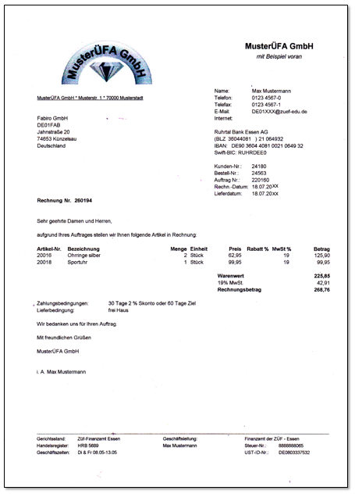

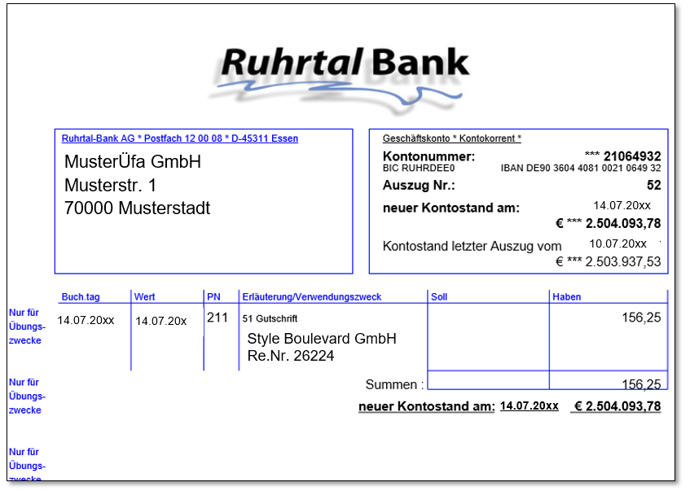Beleg 2

Beleg 3

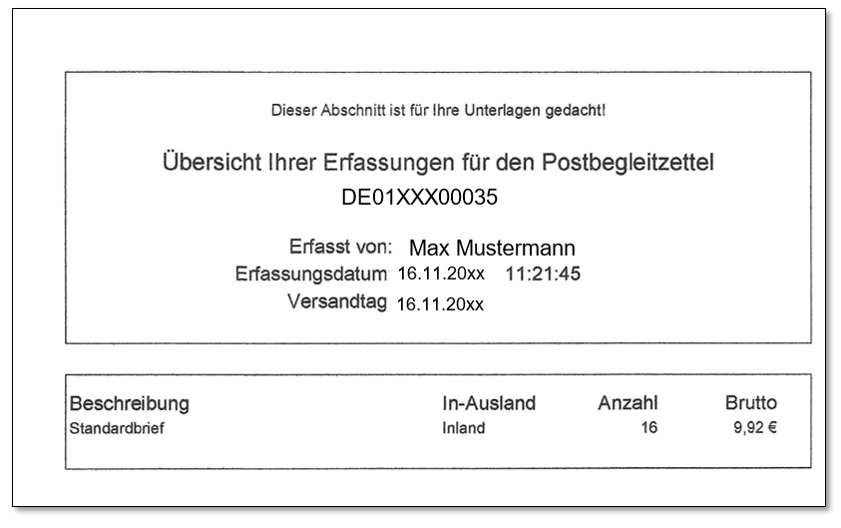

Beleg 4

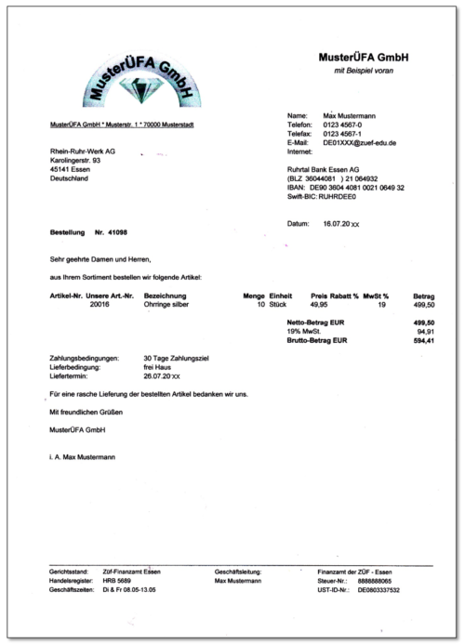

Beleg 5

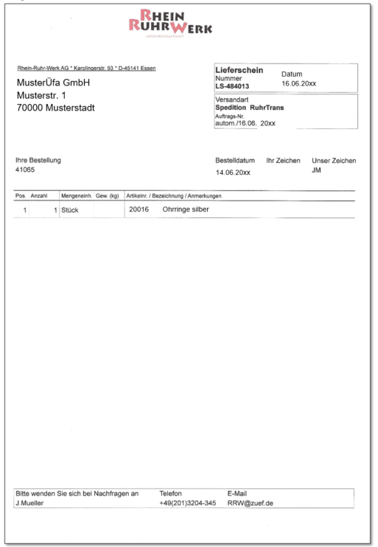

Beleg 6

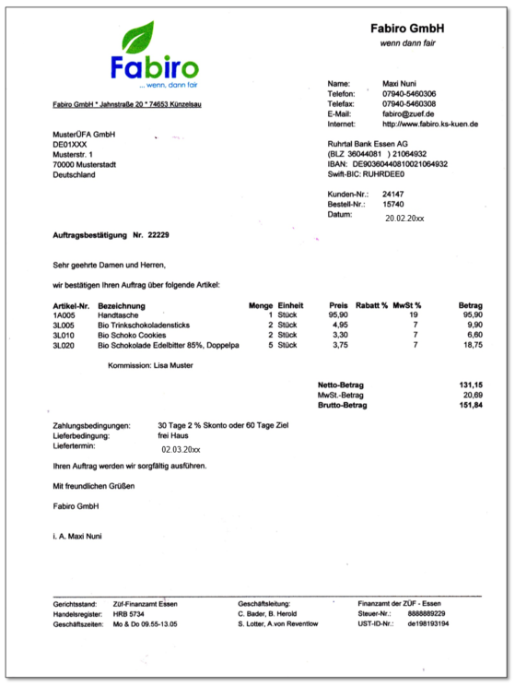

Beleg 7

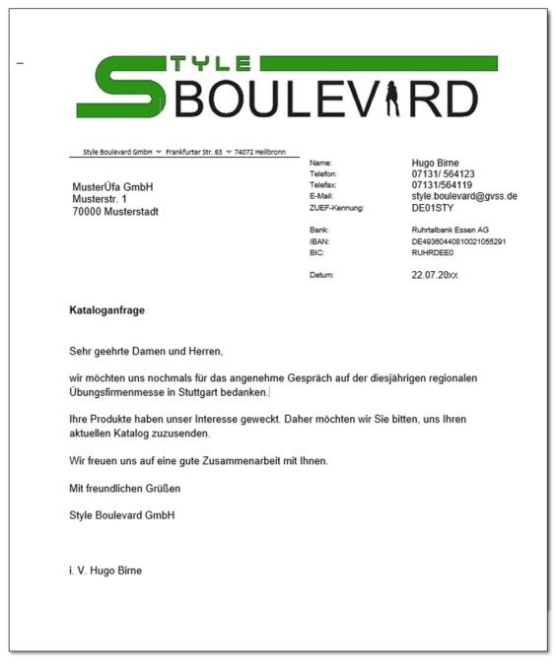

Beleg 8

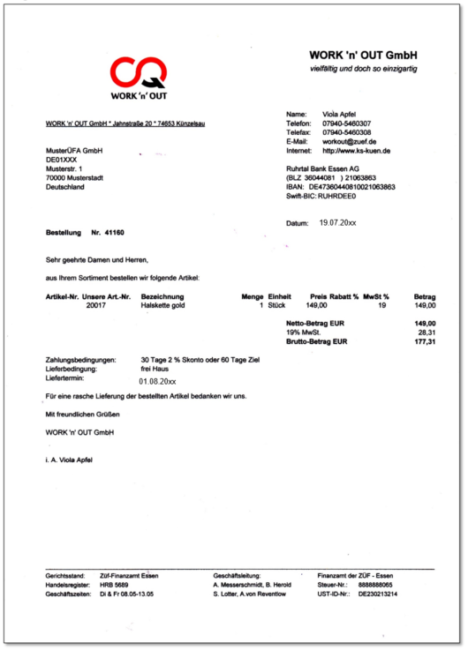

# Übung Posteingang

Die Übungsfirma erhält eine Menge von unterschiedlichen Belegen. Dabei spielt nicht nur die Zuordnung der Belege zu den einzelnen Abteilungen eine wichtige Rolle, sondern auch die einzelnen Arbeitsschritte beim Posteingang haben eine bestimmte Reihenfolge.

**Arbeitsauftrag 1 ⌛ 5 Minuten**

🖉 Führen Sie zunächst folgende Übung durch: <http://LearningApps.org/watch?v=pzgn3jsu517>

Informationen zur Bearbeitung des Posteingangs finden Sie im QM-Handbuch in den Büroprozessen.

**Arbeitsauftrag 2 ⌛ 5 Minuten**

* Sortieren Sie den einzelnen Belegen eine passende Bezeichnung zu. Wählen Sie dabei aus den folgenden Begriffen aus:

Beispiel für Belege

*Liefermahnung, Rechnung von einem Lieferanten über Artikel für den Privatgebrauch, Mahnung Lohnsteuer vom Finanzamt, Angebotsblatt oder Katalog einer anderen Übungsfirma, Bestellung (Kundenauftrag), Kataloganfrage eines Kunden, Zahlungsmahnung, Rechnung über Locher (für unser Büro gekauft), Wasserrechnung der Stadtwerke, Eingangsrechnung der Rhein-Ruhr-Werk AG, Neuanlage eines Festgeldkontos, Monatsabschluss über Postgebühren.*

* Überlegen Sie, in welche unserer Abteilungen das Dokument jeweils gehört und begründen Sie kurz.

|  |  |  |  |
| --- | --- | --- | --- |
|  | **Dokument** | **Abteilung (Kürzel)** | **Begründung** |
| 1 |  |  |  |
| 2 | Ergänzen Sie mit den entsprechenden Belegen aus Ihrer ÜFA! |  |  |
| 3 |  |  |  |
| 4 |  |  |  |
| 5 |  |  |  |
| 6 |  |  |  |
| 7 |  |  |  |
| 8 |  |  |  |
| 9 |  |  |  |
| 10 |  |  |  |
| 11 |  |  |  |
| 12 |  |  |  |

**Quellenangabe**

Die Bilder stammen aus folgenden Quellen:

<https://pixabay.com/de>

Microsoft Visio; Nutzung mit Genehmigung von Microsoft.

ZET 5; Nutzung mit Genehmigung der Zentralstelle des Deutschen ÜbungsFirmenRings

**Autorinnen**

Stefanie Lotter, Sabine Schuh, Anja Volz   
(Mitglieder der Arbeitsgruppe Übungsfirmen am ehemaligen Landesinstitut für Schulentwicklung Stuttgart)

Mai 2019

1. Als Sortiment werden alle Handelswaren/Produkte, die zum Verkauf angeboten werden, bezeichnet. [↑](#footnote-ref-1)
2. Als Handelsware wird hier Ware bezeichnet, die unserer Übungsfirma zum Weiterverkauf dient. Da unsere Übungsfirma keine Produkte herstellt, muss unsere Übungsfirma beispielsweise bei einer Korrespondenzfirma ihre Ware einkaufen, um diese an beispielsweise die Mitarbeiter anderer Übungsfirmen verkaufen zu können. [↑](#footnote-ref-2)